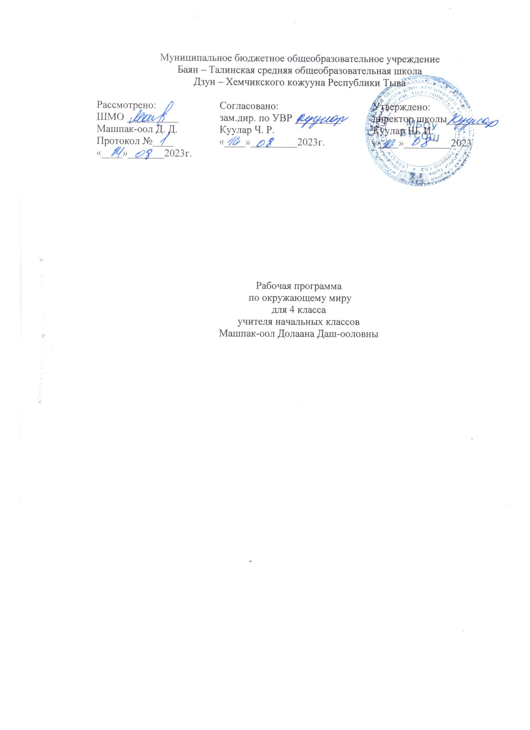

Пояснительная записка
Рабочая программа предмета «Окружающий мир» составлена на основе Федерального государственного стандарта начального общего образования (2010 года), Примерной программы начального общего образования по окружающему миру для образовательных учреждений с русским языком обучения и программы общеобразовательных учреждений автора А.А. Плешакова «Окружающий мир. 1-4 классы» (учебно-методический комплект «Школа России»).
Изучение курса «Окружающий мир» в начальной школе направлено на достижение следующих целей:
- формирование целостной картины мира и осознание места в нём человека на основе единства рационально-научного познания и эмоционально-ценностного осмысления ребёнком личного опыта общения с людьми и природой;
- духовно-нравственное развитие и воспитание личности гражданина России в условиях культурного и конфессионального многообразия российского общества.

Основными задачами реализации содержания курса являются:
- формирование уважительного отношения к семье, населённому пункту, региону, в котором проживают дети, к России, её природе и культуре, истории и современной жизни;
- осознание ребёнком ценности, целостности и многообразия окружающего мира, своего места в нём;
- формирование модели безопасного поведения в условиях повседневной жизни и в различных опасных и чрезвычайных ситуациях;
- формирование психологической культуры и компетенции для обеспечения эффективного и безопасного взаимодействия в социуме.
Содержание курса охватывает весьма широкий круг вопросов: от элементарных правил личной гигиены до знаний о нашей планете, о странах и народах мира. При этом человек, природа и общество рассматриваются в их неразрывном, органичном единстве.
Многообразие как форма существования мира ярко проявляет себя и в природной, и в социальной сфере. На основе интеграции естественнонаучных, географических, исторических сведений в курсе выстраивается яркая картина действительности, отражающая многообразие природы, и культуры, видов человеческой деятельности, стран и народов.
Идея экологической целостности мира реализуется через раскрытие разнообразных экологических связей: между неживой природой и живой, внутри живой природы, между природой и человеком.
Уважение к миру - это своего рода формула нового отношения к окружающему, основанного на признании самоценности сущего, на включении в нравственную сферу отношения не только к другим людям, но и к природе, к рукотворному миру, к культурному достоянию народов России и всего человечества.
Курс «Окружающий мир» для четвёртого класса обладает широкими возможностями для формирования у младших школьников фундамента экологической и культурологической грамотности и соответствующих компетентностей - умений проводить наблюдения в природе, ставить опыты, соблюдать правила поведения в мире природы и людей, правила здорового образа жизни.
Знакомство с началами естественных и социально-гуманитарных наук в их единстве и взаимосвязях даёт ученику ключ (метод) к осмыслению личного опыта, позволяя сделать явления окружающего мира понятными, знакомыми и предсказуемыми, найти свое место в ближайшем окружении, попытаться прогнозировать направление своих личных интересов в гармонии с интересами природы и общества, тем самым обеспечивая в дальнейшем свое личное и социальное благополучие.
В основе методики преподавания курса «Окружающий мир» лежит проблемнопоисковый подход, обеспечивающий «открытие» детьми нового знания и активное освоение различных способов познания окружающего. При этом используются разнообразные методы и формы обучения с применением системы средств, составляющих единую информационно-образовательную среду. Учащиеся ведут наблюдения явлений природы и общественной жизни, выполняют практические работы и опыты, в том числе исследовательского характера, различные творческие задания. Проводятся дидактические и ролевые игры, учебные диалоги, моделирование объектов и явлений окружающего мира. Для успешного решения задач курса важны экскурсии и учебные прогулки, встречи с людьми различных профессий, организация посильной практической деятельности по охране среды и другие формы работы, обеспечивающие непосредственное взаимодействие ребёнка с окружающим миром. Занятия могут проводиться не только в классе, но и на улице, в лесу, парке, музее и т.д. Большое значение для достижения планируемых результатов имеет организация проектной деятельности учащихся, которая предусмотрена в каждом разделе программы.
В соответствии с ведущими идеями, особое значение при реализации программы имеют новые для практики начальной школы виды деятельности учащихся, к которым относятся:
распознавание природных объектов с помощью специально разработанного для начальной школы атласа-определителя;
моделирование экологических связей с помощью графических и динамических схем (моделей);
эколого-этическая деятельность, включающая анализ собственного отношения к миру природы и поведения в нём, оценку поступков других людей, выработку соответствующих норм и правил, которая осуществляется с помощью специально разработанной книги для чтения по экологической этике.
В соответствии с Образовательной программой школы, на изучение курса «Окружающий мир» отведено 68 часов в год, 2 часа в неделю.
Содержание программы.
Земля и человечество (9 ч)
Мир глазами астронома. Что изучает астрономия. Небесные тела: звезды, планеты и спутники планет. Земля - планета Солнечной системы. Луна - естественный спутник Земли. Движение Земли в космическом пространстве; причины смены дня и ночи и времён года. Звёздное небо - великая «книга» природы.
Мир глазами географа. Что изучает география. Изображение Земли с помощью глобуса и географической карты. Распределение солнечного тепла на земле и его влияние на живую природу.
Мир глазами историка. Что изучает история. Исторические источники. Счёт лет в истории. Историческая карта.
Прошлое и настоящее глазами эколога. Представление о современных экологических проблемах планеты. Охрана окружающей среды - задача всего человечества. Международное сотрудничество в области охраны окружающей среды. Всемирное наследие. Международная Красная книга.
Природа России (11 ч)
Разнообразие и красота природы России. Важнейшие равнины и горы, моря, озёра и реки нашей страны.
Природные зоны нашей страны. Карта природных зон России. Особенности природы каждой из зон. Взаимосвязи в природе, приспособленность организмов к условиям обитания в разных природных зонах. Особенности хозяйственной деятельности людей, связанные с природными условиями. Экологические проблемы каждой из природных зон, охрана природы, виды растений и животных, внесённые в Красную книгу России. Необходимость бережного отношения к природе в местах отдыха населения. Правила безопасного поведения отдыхающих у моря.
Представление об экологическом равновесии и необходимости его учёта в процессе хозяйственной деятельности людей.

Родной край - часть большой страны (16 ч)
Наш край на карте Родины. Карта родного края.
Формы земной поверхности в нашем крае. Изменение поверхности края в результате деятельности человека. Охрана поверхности края. Водоёмы края, их значение в природе и жизни человека. Изменение водоёмов в результате деятельности человека. Охрана водоёмов нашего края.
Полезные ископаемые нашего края, их основные свойства, практическое значение, места и способы добычи. Охрана недр в нашем крае.
Ознакомление с важнейшими видами почв края. Охрана почв в нашем крае.
Природные сообщества. Разнообразие растений и животных различных сообществ. Экологические связи в сообществах. Охрана природных сообществ. Особенности сельского хозяйства края, связанные с природными условиями. Растениеводство в нашем крае, его отрасли. Сорта культурных растений. Представление о биологической защите урожая, её значении для сохранения окружающей среды и производства экологически чистых продуктов питания. Животноводство в нашем крае, его отрасли. Породы домашних животных.
Страницы Всемирной истории (6 ч)
Представление о периодизации истории. Начало истории человечества: первобытное общество. Древний мир; древние сооружения - свидетельства прошлого. Средние века; о чём рассказывают христианский храм, мусульманская мечеть, замок феодала, дом крестьянина. Новое время; достижения науки и техники, объединившие весь мир: пароход, паровоз, железные дороги, электричество, телеграф. Великие географические открытия. Новейшее время. Представление о скорости перемен XX в. достижения науки и техники. Осознание человечеством ответственности за сохранение мира на планете.

Страницы истории России (20 ч)
Кто такие славяне. Восточные славяне. Природные условия жизни восточных славян, их быт, нравы, верования.
Века Древней Руси. Территория и население Древней Руси. Княжеская власть. Крещение Руси. Русь - страна городов. Киев - столица Древней Руси. Господин Великий Новгород. Первое свидетельство о Москве. Культура, быт и нравы Древней Руси.
Наше Отечество в ХШ-Х\/ вв. Нашествие хана Батыя. Русь и Золотая Орда. Оборона северо-западных рубежей Руси. Князь Александр Невский. Московская Русь. Московские князья - собиратели русских земель. Дмитрий Донской. Куликовская битва.
Иван Третий. Образование единого Русского государства. Культура, быт и нравы страны в ХШ-Х\/ вв.
Наше Отечество в ХУ1-Х\/11 вв. Патриотический подвиг Кузьмы Минина и Дмитрия Пожарского. Утверждение новой царской династии Романовых. Освоение Сибири. Землепроходцы. Культура, быт и нравы страны в Х\/1-Х\/11 вв.
Россия в XVIII в. Пётр Первый - царь-преобразователь. Новая столица России - Петербург. Провозглашение России империей. Россия при Екатерине Второй. Дворяне и крестьяне. Век русской славы: А.В. Суворов, Ф.Ф. Ушаков. Культура, быт и нравы России в XVIII в.
Россия в XIX - начале XX вв. Отечественная война 1812 г. Бородинское сражение. М.И. Кутузов. Царь-освободитель Александр Второй. Культура, быт и нравы России в XIX --начале XX вв.
Россия в XX в. Участие России в Первой мировой войне. Николай Второй – последний император России. Революция 1917 г. Гражданская война. Образование СССР. Жизнь страны в 20-30-е гг. Великая Отечественная война 1941-1945 гг. Героизм и патриотизм народа. День Победы - всенародный праздник.
Наша страна в 1945-1991 гг. Достижения учёных: запуск первого искусственного спутника Земли, полёт в космос Ю. А. Гагарина, космическая станция «Мир».
Преобразования в России в 90-е гг. XX в. Культура России в XX в.
Прошлое родного края. История страны и родного края в названиях городов, посёлков, улиц, в памяти народа, семьи.
Современная Россия (6 ч)
Мы - граждане России. Конституция России - наш основной закон. Права человека в ременной России. Права и обязанности гражданина. Права ребёнка.
Государственное устройство России: Президент, Федеральное собрание, Правительство. Государственная символика нашей страны (флаг, герб, гимн). Государственные праздники.
Многонациональный состав населения России.
Регионы России: Дальний Восток, Сибирь, Урал, Север Европейской России, Центр Европейской России, Юг Европейской России. Природа, хозяйство, крупные города, исторические места, знаменитые люди, памятники культуры в регионах.
Планируемые результаты учебного предмета
Изучение курса «Окружающий мир» играет значительную роль в достижении метапредметных результатов начального образования.
У четвероклассника продолжают формироваться:
Регулятивные УУД:
- самостоятельно формулировать цели урока после предварительного обсуждения; совместно с учителем обнаруживать и формулировать учебную проблему; составлять план решения проблемы (задачи) совместно с учителем;
- работая по плану, сверять свои действия с целью и, при необходимости, исправлять ошибки с помощью учителя;
- в диалоге с учителем учиться вырабатывать критерии оценки и определять степень успешности выполнения своей работы и работы всех, исходя из имеющихся критериев.

Познавательные УУД:
- ориентироваться в своей системе знаний: самостоятельно предполагать, какая информация нужна для решения учебной задачи в один шаг;
- отбирать необходимые для решения учебной задачи источники информации среди предложенных учителем словарей, энциклопедий, справочников;
- добывать новые знания: извлекать информацию, представленную в разных формах (текст, таблица, схема, иллюстрация и др.);
- перерабатывать полученную информацию: сравнивать и группировать факты и явления; определять причины явлений, событий;
- перерабатывать полученную информацию: делать выводы на основе обобщения знаний;
- преобразовывать информацию из одной формы в другую: составлять простой план учебно-научного текста;
- преобразовывать информацию из одной формы в другую: представлять информацию в виде текста, таблицы, схемы;
- работать с текстом: осознанное чтение текста с целью удовлетворения познавательного интереса, освоения и использования информации; достаточно полно и доказательно строить устное высказывание; описывать объекты наблюдения, выделять в них существенные признаки; устанавливать последовательность основных исторических событий в России в изучаемый период; оформлять результаты исследовательской работы; составлять план текста и небольшое письменное высказывание; формулировать выводы, основываясь на тексте; находить аргументы, подтверждающие вывод; приобретение первичного опыта критического отношения к получаемой информации, сопоставление её с информацией из других источников и имеющимся жизненным опытом; делать выписки из прочитанных текстов с учётом цели их дальнейшего использования.

Коммуникативные УУД:
- доносить свою позицию до других: оформлять свои мысли в устной и письменной речи с учётом своих учебных и жизненных речевых ситуаций;
- доносить свою позицию до других: высказывать свою точку зрения и пытаться её обосновать, приводя аргументы;
- слушать других, пытаться принимать другую точку зрения, быть готовым изменить свою точку зрения;
- читать вслух и про себя тексты учебников и при этом: вести «диалог с автором» (прогнозировать будущее чтение; ставить вопросы к тексту и искать ответы; проверять себя); отделять новое от известного; выделять главное; составлять план;
- договариваться с людьми: выполняя различные роли в группе, сотрудничать в совместном решении проблемы (задачи);
- уважительно относиться к позиции другого, пытаться договариваться.

Предметные результаты
У четвероклассника продолжится формирование предметных результатов обучения:
- понимать особую роль России в мировой истории, переживать чувство гордости за национальные свершения, открытия, победы;
- уважительно относиться к России, родному краю, своей семье, истории, культуре, природе нашей страны, её современной жизни;
- осознавать целостность окружающего мира, осваивать основы экологической грамотности, элементарных правил нравственного поведения в мире природы и людей, норм здоровьесберегающего поведения в природной и социальной среде;
- осваивать доступные способы изучения природы и общества (наблюдение, запись, измерение, опыт, сравнение, классификация и др. с получением информации из семейных архивов, от окружающих людей, в открытом информационном пространстве);
- устанавливать и выявлять причинно-следственные связи в окружающем мире.
У четвероклассника продолжится формирование ИКТ-компетентности:
- оценивать потребность в дополнительной информации для решения учебных задач и самостоятельной познавательной деятельности; определять возможные источники её получения; критически относиться к информации и к выбору источника информации;
- создавать текстовые сообщения с использованием средств ИКТ: редактировать, оформлять и сохранять их; готовить и проводить презентацию перед небольшой аудиторией; создавать план презентации, выбирать аудиовизуальную поддержку, писать пояснения и тезисы для презентации.

Календарно-тематическое планирование учебного предмета.

№п/п | Название раздела, тема | Дата план | Дата факт
Земля и человечество (8 ч)
1 | Мир глазами астронома | 05.09
2 | Планеты Солнечной системы | 07.09
3 | Звёздное небо – великая книга природы. Знакомство с картой звездного неба | 12.09
4 | Мир глазами географа. | 14.09
5 | Мир глазами историка | 19.09
6 | Когда и где? | 21.09
7 | Мир глазами эколога Сокровища Земли под охраной человечества. | 25.09
8 | Международная красная книга | 28.09
9 | Проверим себя и оценим свои достижения по разделу «Земля и человечество» | 03.10
Природа России(12ч)
10 | Равнины и горы России. | 5.10
11 | Моря, озёра и реки России. | 10.10
12 | Природные зоны России | 12.10
13 | Зона арктических пустынь. | 1710
14 | Тундра. | 19.10
15 | Леса России. | 24.10
16 | Лес и человек. | 26.10
17 | Зона степей. | 07.11
18 | Пустыни | 09.11
19 | У Чёрного моря. | 14.11
20 | Проверим себя и оценим свои достижения по разделу «Природа России» | 16.11
Родной край – часть большой страны (12 ч)
21 | Наш край. Поверхность нашего края | 21.11
22 | Водные богатства нашего края. | 23.11
23 | Наши подземные богатства. | 28.11
24 | Наши подземные богатства. | 30.11
25 | Земля – кормилица. | 05.12
26 | Жизнь леса. Растения и животные леса. | 07.12
27 | Жизнь луга. Растения и животные луга. | 12.12
28 | Жизнь в пресных водах | 14.12
29 | Странички для любознательных. Заповедники России | 19.12
30 | Проверим себя и оценим свои достижения по разделу Родной край часть большой страны | 21.12
31 | Контрольная работа за первое полугодие. | 26.12
Страницы всемирной истории (6 ч)
32 | Мир древности: далёкий и близкий | 09.01
33 | Средние века: время рыцарей и замков | 11.01
34 | Новое время: встреча Европы и Америки | 16.01
35 | Новейшее время: история продолжается сегодня | 18.01
36 | Проверим себя и оценим свои достижения по разделу «Страницы всемирной истории.» | 23.01
Страницы истории отечества (19 ч)
37 | Государство Русь | 25.01
38 | Страна городов. | 30.01
39 | Из книжной сокровищницы Древней Руси | 01.02
40 | Трудные времена на Русской земле | 05.02
41 | Русь расправляет крылья | 08.02
42 | Куликовская битва. | 13.02
43 | Иван Третий | 15.02
44 | Россия в правление царя Ивана Васильевича Грозного | 20.02
45 | Патриоты России | 22.02
46 | Петр Великий | 27.02
47 | Михаил Васильевич Ломоносов | 29.02
48 | Екатерина Великая | 05.03
49 | Отечественная война 1812 года | 07.03
50 | Страницы истории XIX века | 12.03
51 | Россия вступает в XX век | 14.03
52 | Страницы истории 20 -30-х годов | 19.03
53 | Великая война и Великая Победа | 21.03
54 | Страна, открывшая путь в космос | 26.03
55 | Проверим себя и оценим свои достижения по разделу Страницы истории отечества | 27.03
Современная Россия (9 ч)
56 | Российская федерация | 09.04
57 | Основной закон России и права человека | 11.04
58 | Основной закон России и права человека | 16.04
59 | Мы – граждане России | 18.04
60 | Славные символы России | 23.04
61 | Такие разные праздники | 25.04
62 | Путешествие по России | 30.04
63 | Путешествие по России | 02.05
64 | Путешествие по России | 07.05
65 | Проверим себя и оценим свои достижения по разделу «Современная Россия». | 09.05
66 | Презентация проектов | 14.05
67 | Странички для любознательных | 16.05
68 | Повторение и закрепление. | 21.05

Учебно-методическому обеспечение по окружающему:
1. Учебник «Окружающий мир». 4 класс : учеб. для общеобразоват. организаций: в 2 ч. /А.А.Плешаков: Москва Просвещение, 2015г.
2. Рабочая тетрадь «Окружающий мир». 4 класс,пособие для учащихся общеобразоват. организаций : в 2 ч. / А.А.Плешаков Москва. Просвещение, 2021.
3. Всероссийская проверочная работа окружающий мир 25 вариант.

